Universidad Nacional Abierta y a Distancia Vicerrectoría Académica y de Investigación Unidad gestora: Escuela de Ciencias Básicas Tecnología e Ingeniería

ECBTI Programa: Ingeniería de Sistemas

Curso: Fundamentos de Programación Código: 213022

INFORME TÉCNICO – Problema 5 Calculo de horas trabajadas semanales

Grupo colaborativo:
Nombre: Jhonatan Barreto Robinson
25/05/2026

Cartagena, Bolivar
Introducción

Contexto del problema
El presente trabajo corresponde a la Fase 5- Evaluación Final POA del curso Fundamentos de programación. Se ha elegido el problema 5 del banco de problema, el cual consiste en calcular el total de horas trabajadas semanalmente por cada recurso humano de una empresa, a partir de una matriz que contiene las horas diarias de lunes a viernes.

Tipo | Nombre | Descripción
Entrada | Horas_semana | Matriz con datos [Nombre, Lun, Mar, Mie, Jue, Vie]
Proceso | Calcular_jornada() | Función que suma horas y clasifica la jornada
Salida | Informe | Muestra nombre, total de horas y clasificación

Objetivos
- Crear una matriz con al menos 4 recursos que tengan nombre del recurso y horas trabajadas de lunes a viernes.
- Implementar una función que reciba las horas diarias y retorne el total de horas semanales y clasificación correspondientes.
- Sumar las horas de lunes a viernes para cada recurso.
- Clasificar la jornada como “Sobretiempo” si el total de horas es mayor a 20, o “Horario Estándar” en caso contrario.
- Mostrar un informe en pantalla con el nombre de cada recurso, su total de horas y clasificación.

Codigo Fuente en Python

# Matriz: [Nombre, Lunes, Martes, Miércoles, Jueves, Viernes]
horas_semana = [
["Ana López", 8, 8, 8, 8, 8], # Total = 40
["Carlos Pérez", 9, 9, 9, 9, 8], # Total = 44
["Marta Gómez", 7, 7, 7, 7, 7], # Total = 35
["Luis Rojas", 10, 10, 8, 8, 9] # Total = 45
]

UMBRAL = 40

def calcular_jornada(horas):
"""Calcula total de horas y clasifica la jornada"""
total = sum(horas)
if total > UMBRAL:
return total, "Sobretiempo"
else:
return total, "Horario Estándar"

def mostrar_informe():
"""Muestra el informe completo"""
print("=" * 50)
print("INFORME DE HORAS TRABAJADAS")
print("=" * 50)

for recurso in horas_semana:
nombre = recurso[0]
horas = recurso[1:]
total, clasificacion = calcular_jornada(horas)

print(f"\nRecurso: {nombre}")
print(f" Horas: L:{horas[0]} M:{horas[1]} Mi:{horas[2]} J:{horas[3]} V:{horas[4]}")
print(f" Total semanal: {total} horas")
print(f" Clasificación: {clasificacion}")
print("-" * 40)

# Ejecutar el programa
mostrar_informe()
Captura de ejecucion del programa
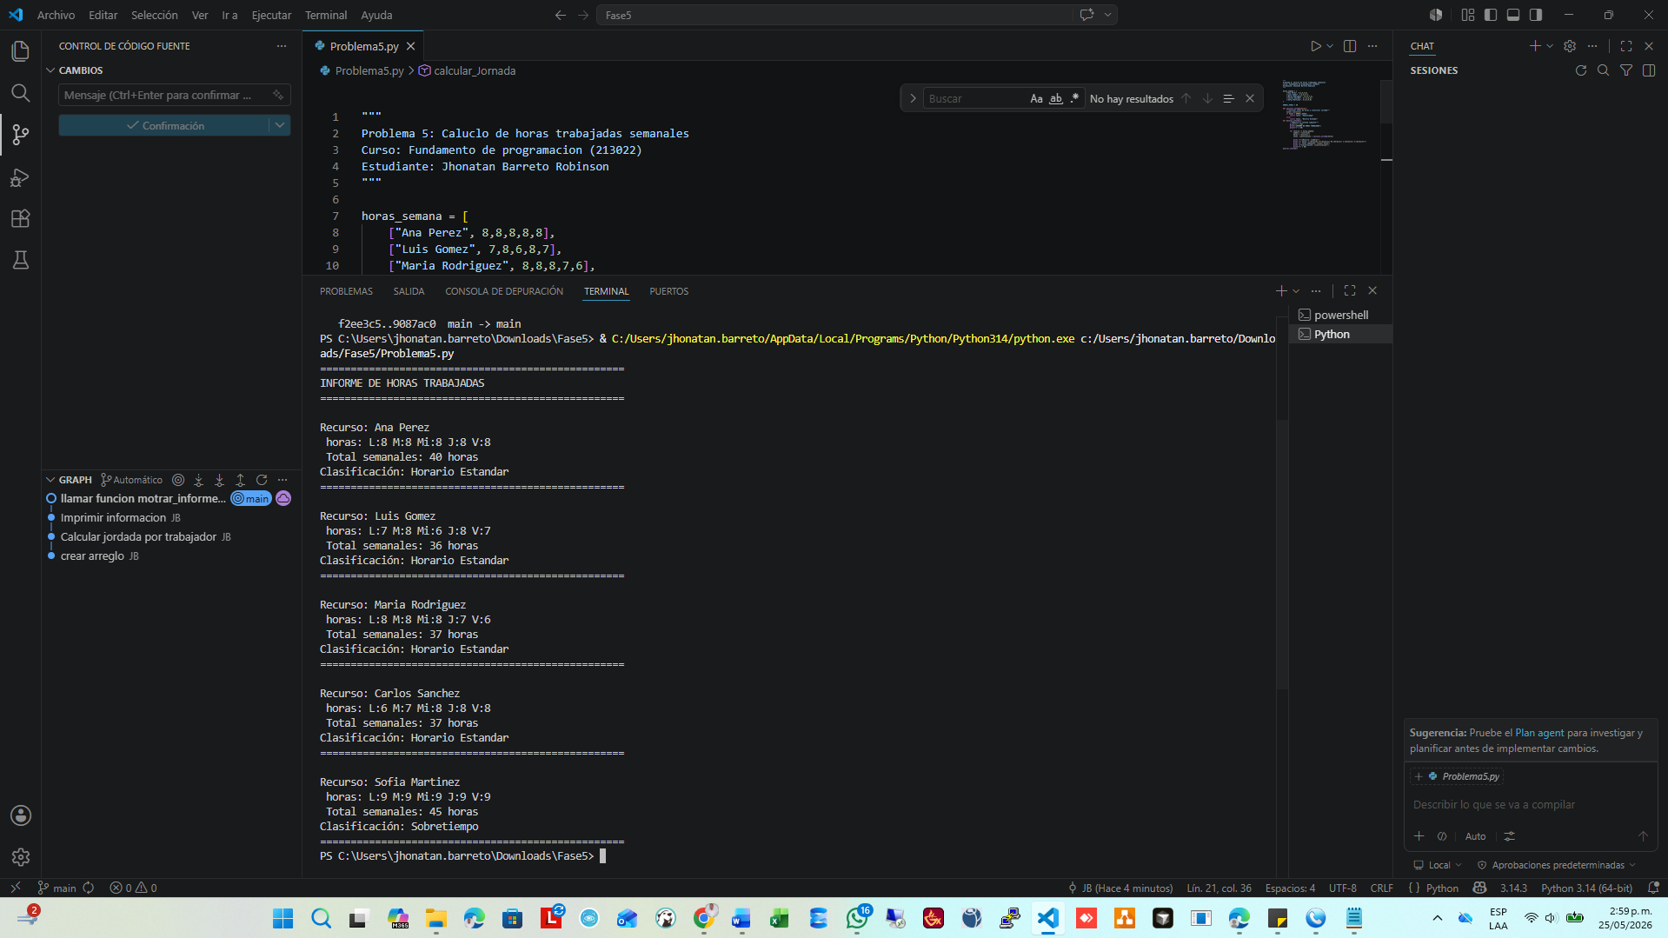
Enlace

Youtube:
GitHub: https://github.com/JhonatanBarretoRobinson/Fase5

Conclusiones
- Se logro implementar una función completa en Python que cumple con todos los requisitos del programa.
- La matriz permite almacenar y procesar fácilmente los datos de múltiples recursos.
- El uso de una constante (UMBRAL = 40) permite modificar fácilmente el criterio de clasificación.
- Esta actividad permito aplicar conceptos fundamentales de programación como matrices, funciones condicionales y bucles.

Bibliografía
Osorio Gómez, J. C. (2007). Introducción al pensamiento sistémico (pp. 59-71). Programa Editorial Universidad del Valle.
González Sanabria, Y. A. (2021). Teoría de sistemas en las Organizaciones - Conceptos Básicos [OVA]. Repositorio Institucional UNAD.

